Муниципальное бюджетное дошкольное образовательное учреждение
«Детский сад общеразвивающего вида №33»

Конспект занятия по художественно-эстетическому развитию (рисование) в подготовительной к школе группе
«В гостях у Загорской матрешки»

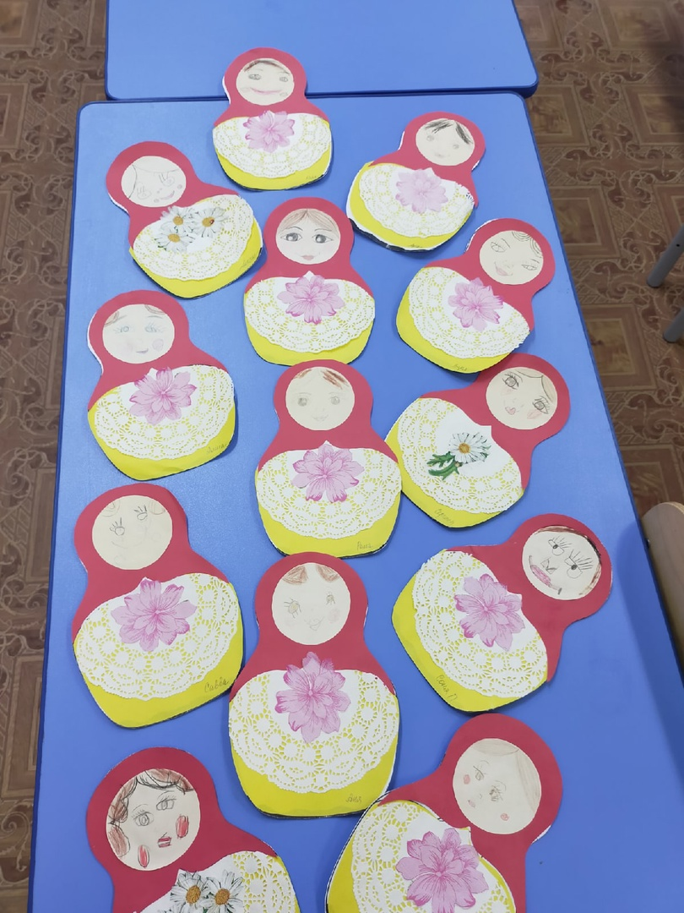

Подготовила и провела
Воспитатель Киселева С.Ю.

Г. Сергиев Посад
2024г

Цель занятия:
Знакомство детей с народной игрушкой – Загорской матрёшкой через интеграцию занятий музыкального и изо.

Задачи:
1. Познакомить детей с историей матрёшки.
2. Нарисовать игрушку – Загорскую матрёшку.
3. Развивать эмоциональную отзывчивость на музыку народного характера.
4. Развивать интерес детей к народному творчеству.
5. Развивать творческие способности детей через приобщение к народному творчеству и прикладному искусству.
6. Воспитывать любовь к народному искусству.

Формы и средства обучения:
Образно-художественная, практическая, музыкальные, наглядные.

Вводная часть
Воспитатель: Сейчас ребята я расскажу вам сказку.
«Давно это было.В старинном русском городе Сергиевом Посаде жили-были папа, мама и их дочки. Дочек было пятеро. Все очень любили друг друга. Мама с папой по хозяйству работали, а их дочки им помогали. Вечером после трудового дня все любили собираться у печи. Папа рассказывал своим дочкам всякие истории и сказки. Девочкам очень хотелось увидеть какие же они волшебные звери и птицы о которых рассказывал им их папа. Игрушки раньше все были самодельными, их мастерили из глины, соломы. А также вырезали из дерева разные забавные игрушки. И вот один раз папа придумал интересную игрушку. Да не простую, а с секретом. Эту игрушку он сделал с особой любовью, он изобразил в одной игрушке свою жену и дочек. Девочкам очень понравилась новая игрушка, они сразу побежали к соседям. Чтобы показать ее. Кто-то из соседей , увидев куклу, смеясь, воскликнул: “До чего же похожа на нашу Матрену!” Давным-давно имя Матрена, Матреша считалось одним из самых распространенных женских имен. .А Матреной звали жену мастера.
Воспитатель: Как Вы думаете, что же это была за кукла с секретом? Догадались? Вот послушайте мою загадку.

Загадка
Алый шёлковый платочек,
Яркий сарафан в цветочек,
Упирается рука В деревянные бока.
А внутри секреты есть:
Может – три, а может, шесть.
Разрумянилась немножко.
Это русская...
Дети: Матрёшка.
Основная часть:
Воспитатель:
Сегодня к нам в гости пришла матрешка.(показ).
В России есть Семёновская матрёшка, Загорская матрёшка и Полхов-Майданская матрёшка. Их названия зависят от того места, где их расписывают.
Эта матрёшка пришла к нам из Загорска. И матрешка наша называется – Загорская. Сейчас этот город называется Сергиев Посад. Он находится недалеко от Москвы.
Рассматривание матрешки:
При росписи Загорской матрешки основными цветами являются: красный, зеленый, синий, желтым четко обозначены силуэт головного платка, кофты, сарафана, фартука. Декоративная роспись скромно украшает платок и край фартука. Эти несложные узоры местные мастера называют “пестрешкой”.
Прием декоративной росписи аналогичен приему “тычка”. Загорские мастера, украшая матрешку, часто работают сразу двумя тампончиками разной величины: более крупным тампончиком наносят светлые пятна, а тем, который поменьше, делают узоры темной краской, часто совмещая оба пятна в одном рисунке. Получается своеобразный “лепесток” декоративного цветка.На голове у матрешек разноцветные платки в цветочек или горошек. На кофточку надет сарафан с различными цветами по подолу. Матрёшка как бы идёт по цветущему лугу.
Воспитатель:-Русская деревянная кукла - матрёшка родилась в конце XIX века в Сергиевом Посаде. Первая матрёшка изображала девочку в сарафане с петухом в руках. Матрёшка сразу понравилась и взрослым, и детям. Нравилось её доброе и ясное лицо. Интересно было то, что в большой кукле пряталось дружное семейство. И сегодня русская матрёшка - желанная гостья в каждом доме.

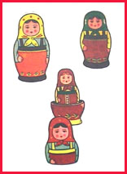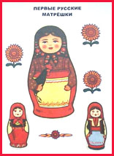

Внутри нее прячутся сестрички, мал мала меньше. Она разнимается на две части, а в ней оказывается еще одна фигурка, и так до 10-12 куколок. Вначале делается самая маленькая, неразъемная фигурка. Затем фигурки обрабатывают шкуркой и расписывают, иногда покрывают лаком.
Воспитатель: Сегодня мы с Вами будем рисовать Загорскую матрешку.
На доске изображения нескольких Загорских матрешек.
Проговаривается форма куклы, варианты узоров. Во время работы звучит негромкая музыка (русские народные мелодии в записи, русская народная мелодия в обработке Т. Ломовой, русская народная песня «Русская матрёшка».

Заключительная часть:
В конце занятия работы детей вывешиваются на мини-выставке в группе. Идет общее обсуждение , у кого какая матрешка получилась.
Воспитатель: Мы закончили нашу работу, давайте скажем нашей гостье «До свидания!»
Воспитатель: Сегодня мы с Вами рисовали Загорскую матрешку, а в следующий раз познакомимся и с другими матрешками.

